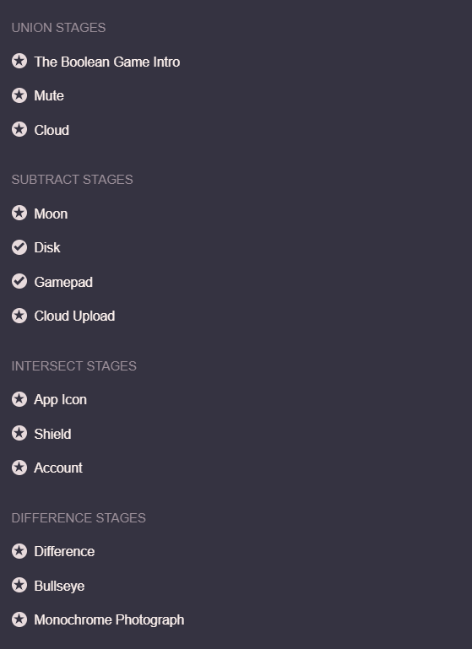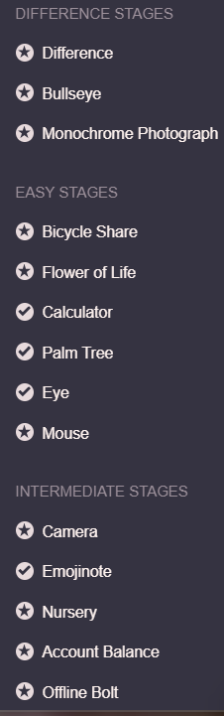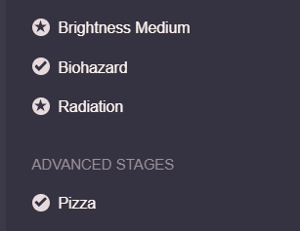

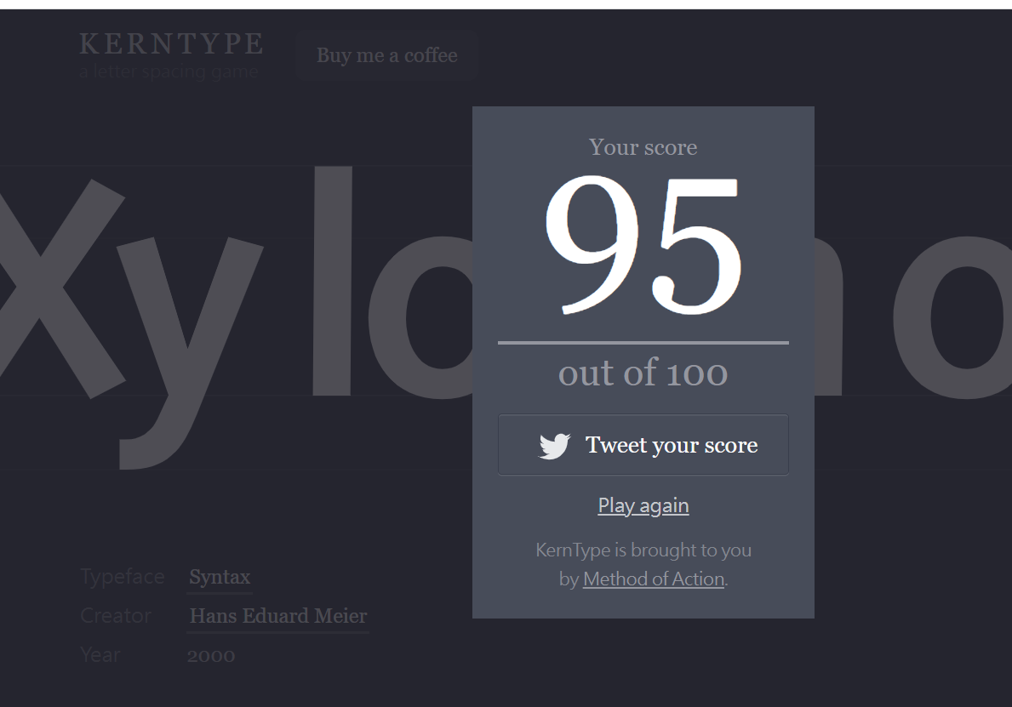

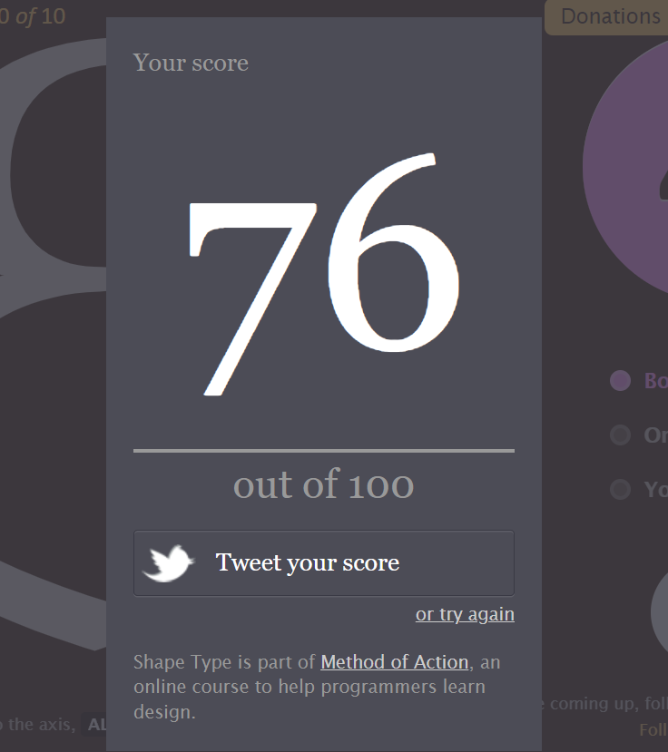

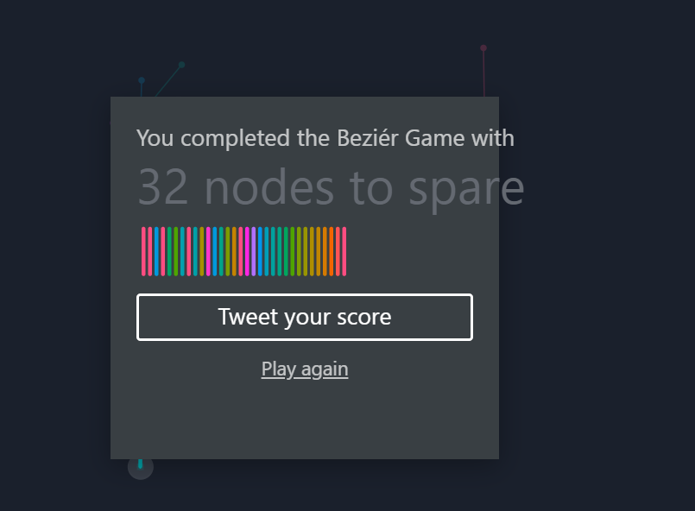

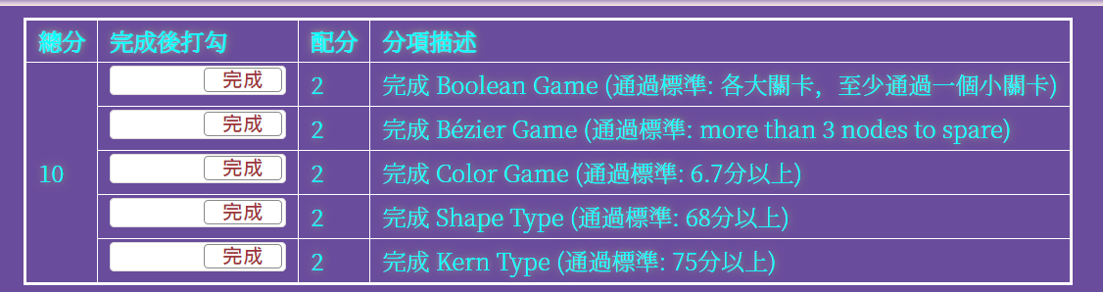

心得:這次學到了許多SVG作畫的圖形知識，畫圖的技巧，老師藉由玩遊戲的方式，還有寫簡單程式的方式，介紹了SVG這個技術和語法，還有了解以前畫圓的原理，原來是藉由一個數學公式來的，我玩遊戲失敗了很多次，但漸漸練習後抓到了畫圖的技巧，駕輕就熟，謝謝老師準備了有趣的上課方式，讓我學到好多東西